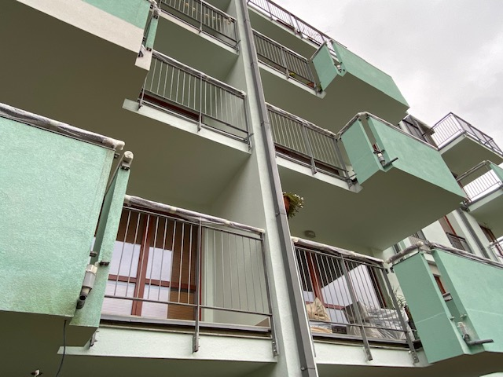

Vzorové okapy

Chybějiící okapyv 2NP.